第一課 最美的模樣
暖身題
1.課本中的圖片出現好多雲朵，在生活中，你有看過雲朵的哪些模樣呢？請你跟
同學分享。
2.聽完同學的分享後，在你的心目中，你覺得雲朵最美麗的模樣是什麼呢？請說
說你的原因。
基礎題
一、文章統整
本課是童詩，共有四段，意義段有ㄅ雲朵生氣、ㄆ最美模樣、ㄇ想像變化、ㄈ雲朵想像，請依據課文內容填入相對應的意義段。
意義段
自然段 | 第一段 | 第二段 | 第三段 | 第四段

二、文章摘要
1.( )/第一段/右上第一分支
雲朵正在空中想像什麼？
答：( )
2.( )/第二段/右下第二分支
依據課文內容，完成下列表格
想像 | 變化 | 動作
( ) | ( ) | 撐得（ ）的
( ) | ( ) | 鋪在（ ）
( ) | ( ) | 圍住（ ）
3.( )/第三段/左下第三分支
3-1雲朵生氣的原因是什麼？
答：( )搗亂。不讓( )
3-2雲朵生氣之後，他變成了什麼？用哪些動作來發洩他的情緒呢？
答：( )。( )大大的( )吼叫
4.( )/第四段/左上第四分支
雲朵後來才知道，他的最美模樣是什麼？
答：落在( )上的( )。

心智圖繪製指引：第一層 第二層 第三層 第四層
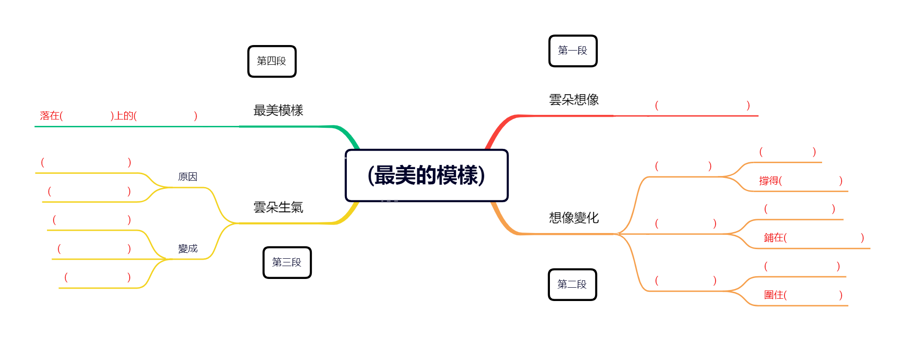

挑戰題
一、跨域延展
本課的詩歌，從雲朵的想像、想像變化、雲朵生氣，到最後形成最美的模樣
底下有四格雲朵，請你依照詩歌中雲朵的轉換，替雲朵加上表情與詩歌內容。

